Конспект ООД «Ориентировка в пространстве» в подготовительной группе

На 14 мая
Уважаемые родители! Предлагаю вашему вниманию занятие по формированию элементарных математических представлений на тему: «Ориентировка в пространстве».

Открываем презентацию.

Вы загадываете ребёнку загадки, а он должен отгадать и нарисовать отгадки, правильно располагая их на листе бумаги.
Загадка№1
С детства я знакомый твой,
Каждый угол здесь прямой.
Все четыре стороны одинаковой длины,
Тебе представится я рад,
А зовут меня (квадрат)
- Нарисуй эту фигуру в правый верхний угол листа.
- Слушай следующую загадку
Загадка №2
Нет углов у меня
И похож на блюдце я,
На тарелку и на крышку,
На кольцо, на колесо (круг).
- Нарисуй эту фигуру в левый нижний угол.
Загадка № 3
Моя загадка коротка
Три стороны и три угла
Скажи-ка, кто же я? (треугольник)
- Нарисуй эту фигуру в правый нижний угол.
Загадка №4
У меня есть пять углов,
У меня есть пять сторон,
Назови меня (пятиугольник).
- Нарисуй эту фигуру в центр листа.
Загадка №5
Растяни круг по бокам
И получишь ты (овал).
- Какой угол остался свободным? (левый верхний)
-Нарисуй туда овал.
А теперь работаем по картине. Вы задаёте ребёнку вопрос. 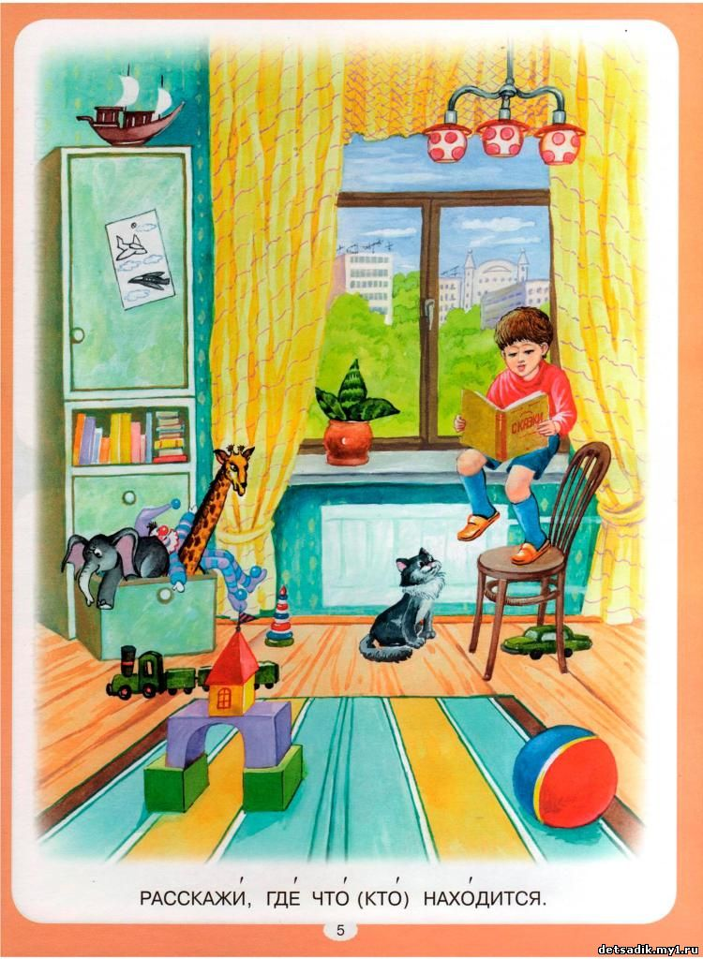Например, где находится мяч? Ребёнок отвечает полным ответом.
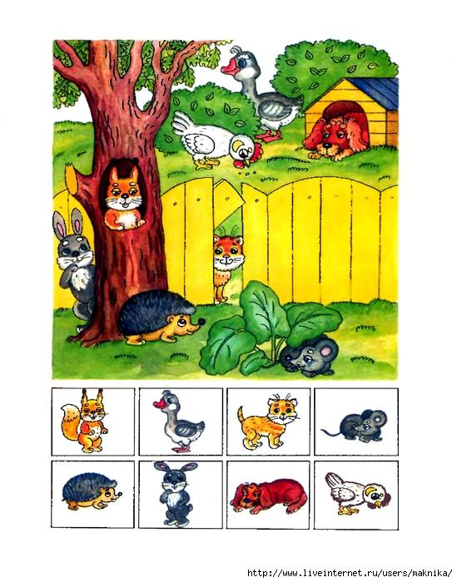

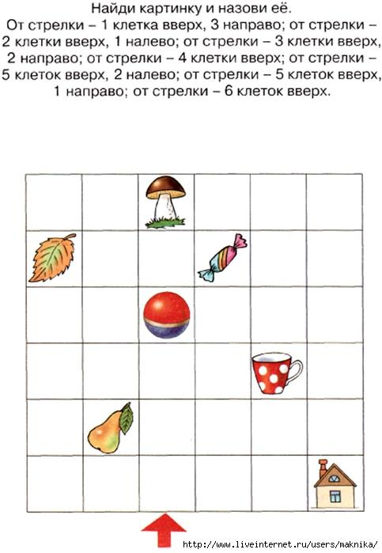

Нарисуй по клеточкам под диктовку.

